Бурбела В.П.

*До вашої уваги сценарій одного з найулюбленіших свят в українських школах – свята «День зустрічі птахів». Цей сценарій відзначається креативністю та легкістю підготовки для вчителя, адже йому допомагає вся школа. Якщо ви творчий учитель, то цей сценарій саме для вас!*

Тема: **Птахи прилетіли – на крилах весну принесли!**

Мета: **поглиблення знань учнів про роль птахів в природі і житті людини;**

**Мотивація до природоохоронної діяльності;**

**Розвиток пізнавальних інтересів учнів;**

**Виховання екологічної свідомості і культури.**

Обладнання**: плакати і малюнки на відповідну тематику; комп’ютерна техніка, мультимедійні презентації.**

Хід заходу

**Вступне слово вчителя:**

*Струмки задзвеніли, всміхається Сонце,*

*Птахи повернулись під наше віконце.*

*І раді всі друзі - птахів щебетанню,*

*Весна на порозі - здійсняться бажання!*

*Птахи зимували у теплих країнах,*

*Та всі повернулись на Батьківщину.*

*Бо лиш в Україні нам діток приводять,*

*На рідній землі всім піснею годять.*

*Ми сьогодні тут зібрались пташок зустрічати,*

*І про їхню роль у світі усім розказати!*

*22 березня на свято Сорок святих*

*В Україні зустрічають пташечок усіх,*

*І танцюють і співають весну – красну*

*В Україну дружно закликають.*

*От і ми усі і з вами будемо радіти,*

*Щоб птахи до нас хутчіше змогли прилетіти!*

На нашому святі присутні гості – вчителі біології району, представники громадськості, учні нашої школи. Команди будуть змагатись між собою. Запрошуємо всіх учасників бути активними під час проведення конкурсів, всі ваші правильні відповіді буде рахувати наша лічильна комісія під головуванням **Мудрої Сови**. За кожну правильну відповідь ви будете отримувати пташині зернята. Переможців чекають нагороди.А мені, **Сороці,** будуть допомагати рахувати малі сороченята.

**Діти скажіть, коли птахи прилітають до нас із вирію?**

**Правильно, весною.**

**А коли птахи покидають Україну і летять у теплі краї?**

**Абсолютно правильно восени, тому я пропоную зараз розрахуватись: весна, осінь. Почали!**

**Всіх учасників команди «Весна» прошу зайняти праву сторону зали, а учасників команди «Осінь» ліву сторону.**

**Пам’ятаємо правила роботи в групі, працюємо швидко, організовано, дружно, толерантно, виховано.**

Ведучий 1.Птахи – завжди надихали людину на поезію, художнє мистецтво, високі почуття любові. Сьогодні на святі ви почуєте багато цікавої інформації, віршів і висловів про птахів. Птахи завжди спонукали людей на творчість, про них співали пісні, складали легенди, прислів’я малювали картини.

Ведучий 2. Конкурс **«Народна мудрість».** Прислів’я це голос краю, в якому ми живемо, це мудрість народу України. Зараз ми будемо називати початок прислів’я, а ви його закінчення, готові? Поїхали!

1. **У всякої пташки** *- свої замашки.*
2. **Видно птаха -** *по польоту.*
3. **Кожна птиця знайде** *- свого Гриця***.**
4. **Де багато пташок -** *там нема комашок.*
5. **Доспівалась пташка до зими, -** *пришлося під стріхою зимувати***.**
6. **Яка пташка, -** *така й пісня***.**
7. **Всяка пташка -** *своє гніздо знає.*
8. **Кожна пташка -** *своє гніздо хвалить.*
9. **Свого гнізда** *- не цурайся.*
10. **Від ворон відстала, -** *до пав не пристала***.**
11. **Ворона вороні -** *ока не виклює.*
12. **Ворона хоч мала, -** *а рот великий.*
13. **Вороні соколом -** не бути.
14. **Горобець маленький,** *- а серденько має.*
15. **Горобців боятися –** *проса не сіяти.*
16. **Унадився журавель -** *до бабиних конопель.*
17. **Журавлі прилетіли –** *весну принесли.*
18. **Краще синиця в руках –** *ніж журавель у небі.*
19. **Де ластівка не літає, -** *а на весну додому прилітає.*
20. **Ластівка день починає, -** *а соловей його кінчає***.**
21. **Ластівка весну починає, -** *осінь накликає.*

***Вчитель.*** *Другий наш конкурс називається «****Візитівка****». Кожен клас нашої школи отримав завдання представити одного птаха України відповідно до вказаного жанру. Як учням це вдалося ви зараз побачите. Ваше завдання відгадати назву птаха. Отже починаймо!*

Ведучий 1. Першими виступають учні 1 – а класу з флеш – мобом. Тож повторюйте разом з ними**.**

Ведучий 1. Тож яка це пташка? **( ластівка)**

Ведучий 2. Слово учням 1 – б класу. До вашої уваги сценка .

Ведучий 2. Що ж друзі, яку пташку ви побачили? (**лелека**)

Ведучий 1. А от наші другокласники виконають для вас пісню, зустрічайте!

Ведучий 1. Думаю, це завдання відгадали навіть першокласники  **( соловей** )

Ведучий2. До вашої уваги мюзикл, який підготували учні 3 класу.

Ведучий2. Тож впізнали нашу пташку? ( **чапля** )

Ведучий 1. Учні 4 класу знамениті танцюристи, вони підготували танок. Ведучий 1. Ці пташки так люблять Херсонщину, що часто зимують у нас (**шпак**)

Ведучий 2. Наші п’ятикласники зняли «фільм».

Ведучий 2. Спів цієї пташки часто чути поблизу наших сіл, як же вона зветься?( **жайворонок** )

Ведучий 1. Учні 6 класу неперевершені репери, про свого птаха вони розкажуть з допомогою репу.

Ведучий 1. Хоч це був і не гопак, але птаха звати - ( **грак**)

Ведучий2. А зараз з допомогою учнів 7 класу ми перенесемось у світ казки.

Ведучий 2. Було важко не впізнати окрасу нашого краю, червоно книжника - ( **журавель**)

Ведучий 1. Учням 8 класу дісталось нелегке завдання повідати нам про птаха засобами презентації.

Ведучий 1. Цей птах є окрасою нашого краю – тож всі його впізнали? ( **одуд** )

Ведучий 2. В школі славиться у нас гумором 9 клас. Стрімко котиться клубок - починається – танок.

Ведучий 2. Краще сміятися, а ніж плакати чи впізнали ви птаха - символа? (**лебідь**)

Ведучий 1. Учні 10 - 11 класу у власному відео розкажуть нам легенду про пташку нашого краю.

Ведучий 1. Понад морем, понад синім ця пташка літає, ще й ім’я одне жіноче вона означає, упізнали? (**чайка)**

**Вчитель.** Діти, а давайте ми з вами пограємо в гру **« Орнітологічна загадка».**

Ведучий 2.

**Привітала нас піснями із весною**

**І живе з нами під стріхою одною. *(Ластівка)***

Ведучий 1.

**Маленький хлопчик у сірій свитинці**

**По дворах стрибає, крихти збирає. *(Горобець)***

Ведучий 2.

**Ось хатина, в ній – Співак**

**Як цю пташку звати…*(Шпак)***

Ведучий 1.

**Стрекотуха білобока**

**Звуть усі її …*(Сорока)***

Ведучий 2.

**Не лікар, а дерева лікує.**

**З дерева лунає звук:**

**Хто там стукає: тук-тук? *(Дятел)***

Ведучий 1.

**Сам вечірньої години**

**Заховався в кущ малини.**

**Та на дуду голосну**

**Грає пісню чарівну. *(Соловей)***

Ведучий 2.

**Ноги довгі, мов жердини,**

**Чванькувата ця пташина,**

**Нові чоботи убрала,**

**По болоту почвалала. *(Чапля)***

Ведучий 1.

**Довгі ноги - довгий ніс.**

**Прилетів – обід приніс.**

**Смачних жабеняток**

**Для своїх маляток.*(Лелека)***

Ведучий 2.

**В господарстві я володар,**

**Воджу череду пташок,**

**Вранці рано вас розбуджу –**

**Дайте проса кушільок.*(Півень)***

Ведучий 1.

**Швидко скрізь цей птах літає,**

**Безліч мошок поїдає,**

**За вікном гніздо будує,**

**Тільки в нас він не зимує. *(Ластівка)***

Ведучий 2.

**Уночі гуляє,**

**А вдень спочиває,**

**Має круглі очі,**

**Бачить серед ночі.*(Сова)***

***Вчитель 1.*** *Молодці діти, ви показали гарні знання з орнітології, а я пропоную вам ще і вікторину.*

Вікторина «**Мудрість»**

**1. Хто з птахів найважчий? *(Страус – 90 кг)***

**2. Хто з птахів найлегший? *(Колібрі -1,5-2 кг)***

**3. Хто з птахів найшвидше літає? *(Сапсан, стриж – 17 км/год.)***

**4. Хто з птахів найглибше пірнає? *(Пінгвін – 265м)***

**5. Хто з птахів найбільш морозостійкий? *(Качка, гуска – до 10 °С)***

**6. Хто з птахів неперевершений співак? *(Соловей)***

**7. У кого з птахів найбільший розмах крил? *(У південноамериканського кондора – 4,2м)***

**8. У кого з птахів найдовший дзьоб? *(У пелікана – 51 см)***

**9. Чиє яйце найважче? *(Страуса – 1500г)***

**10. Чиє яйце найлегше? *(Колібрі – 2 мг)***

**11. Який птах є символом вірності і любові? *(Лебідь)***

**12. Який птах є символом мудрості? *(Сова)***

**13. Який птах є символом щастя? *(Лелека)***

***14. Наука про птахів? (Орнітологія)***

***15. Які птахи у вирій ходять пішки? (болотяна курочка, деркач)***

***16. Як відрізнити гніздо сороки від гнізда ворони? ( у сороки – накрите дашком, а у ворони ні)***

***17. Які винаходи подарували птахи людині? (літак, прилад нічного бачення, будинок – яйце, застібку «блискавку»)***

***18. Від чого у гуски лапи червоні?(від колін)***

***19. Чому качка не намокає під дощем, а курка мокне? (у качки пі’ря змащується жиром, а у курки куприкова залоза недорозвинена)***

***20. Який птах літає хвостом уперед?(колібрі)***

Ведучий 2**. 1 квітня 1906 року була підписана Міжнародна конвенція про охорону птахів, тому цей день – 1 квітня є Міжнародним днем птахів, але ми закликаємо вас пам’ятати про птахів не тільки в цей день, а завжди.**

Ведучий 1.Тому зараз до вашої уваги відео презентація на тему **«Птахи Червоної книги».**

Презентація на тему «Птахи Червоної книги».

Вчитель:Ось і підійшло до завершення наше свято, сподіваюсь, що ви почули багато цікавої і корисної інформації, яка вам знадобиться у житті в гармонії з природою. А зараз я надаю слово журі.

**(нагородження переможців конкурсів)**

**Післяслово вчителя:**

*Ось і скінчилось наше свято,*

*Ви про птахів дізналися багато,*

*Та головне, щоб всі зуміли,*

*Слова доказувати ділом!*

*Подаруйте птахові дім!*

*Хай пташенята житимуть у нім!*

*Щоб сад звільнити від черви і комарів,*

***Бо птахи – наші друзі, – ми друзі птахів!***

*Якщо ви щось нове дізнались про птахів науку -*

*Мерщій здійміть доверху ліву руку!*

*Якщо ви хочете дізнатися ще більше,*

*Здійміть і праву руку догори хуткіше,*

*Якщо на святі в позитива ви були в полоні,*

***Мерщій, всі плескайте в долоні!***

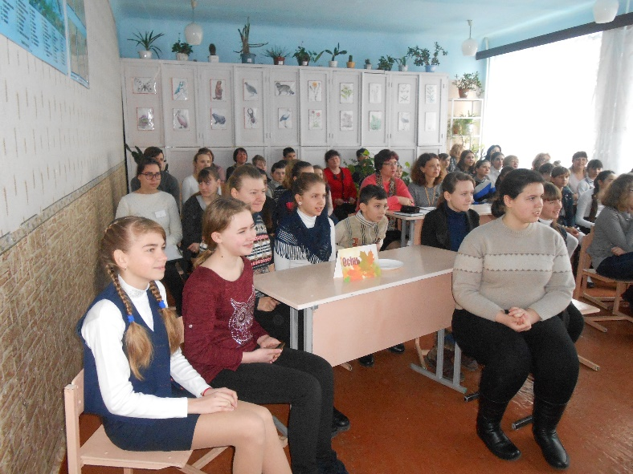

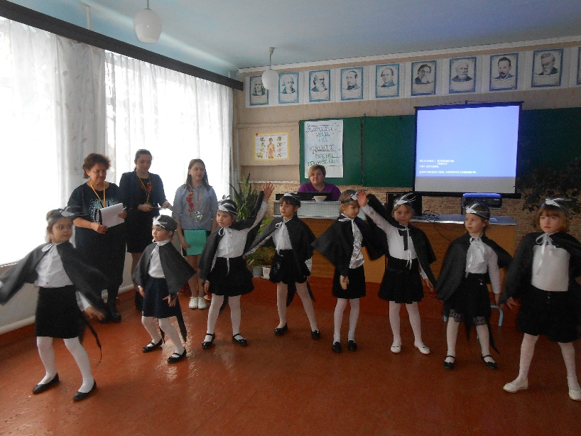

# F:\Ф А Й Л Ы\фото\Фото семінар\DSCN2712.JPG

# F:\Ф А Й Л Ы\фото\Фото семінар\DSCN2731.JPG